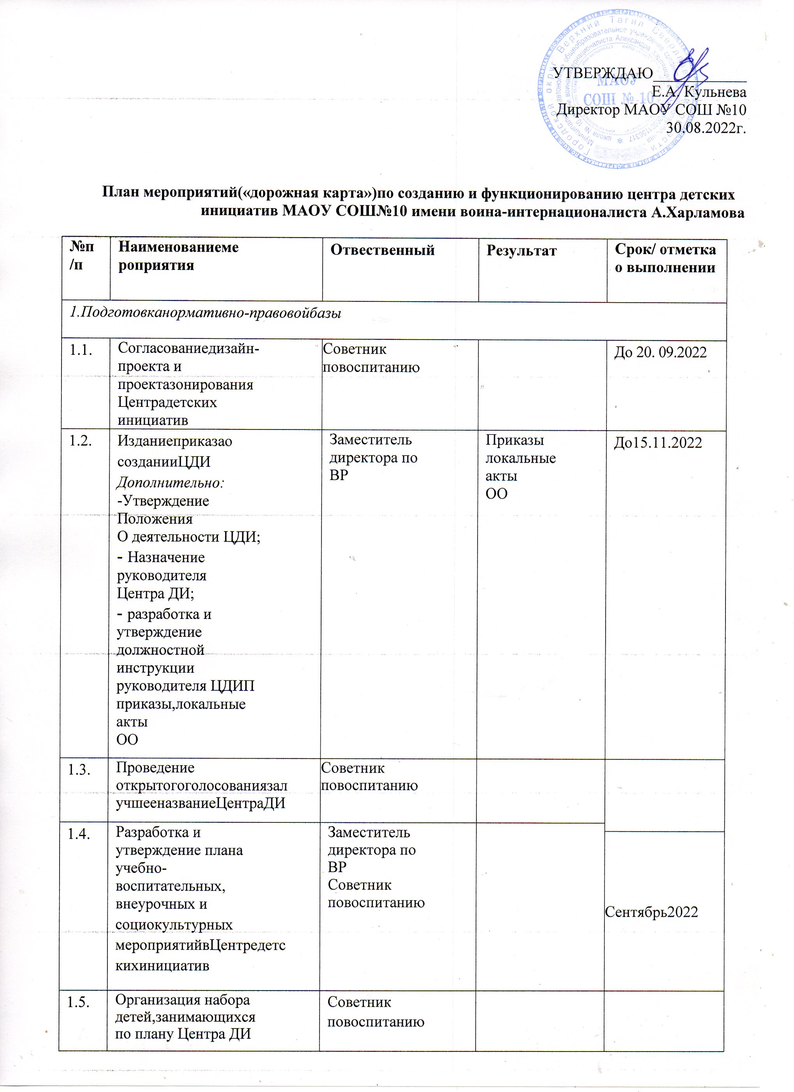
УТВЕРЖДАЮ____________
Е.А. Кульнева
Директор МАОУ СОШ №10
30.08.2022г.

План мероприятий(«дорожная карта»)по созданию и функционированию центра детских инициатив МАОУ СОШ№10 имени воина-интернационалиста А.Харламова

№п/п | Наименованиемероприятия | Отвественный | Результат | Срок/ отметка о выполнении
1.Подготовканормативно-правовойбазы
1.1. | Согласованиедизайн-проекта и проектазонирования Центрадетских инициатив | Советник повоспитанию |  | До 20. 09.2022
1.2. | Изданиеприказао  созданииЦДИ  Дополнительно:  -Утверждение Положения  О деятельности ЦДИ;  - Назначение руководителя Центра ДИ;  - разработка и утверждение должностной инструкции  руководителя ЦДИП  приказы,локальные  актыОО | Заместитель директора по ВР | Приказы локальные акты  ОО | До15.11.2022
1.3. | Проведение открытогоголосованиязалучшееназваниеЦентраДИ | Советник повоспитанию |  | Сентябрь2022
1.4. | Разработка и утверждение плана учебно-воспитательных, внеурочных и  социокультурных  мероприятийвЦентредетскихинициатив | Заместитель директора по ВР  Советник повоспитанию
1.5. | Организация набора детей,занимающихся по плану Центра ДИ | Советник повоспитанию
2.Финансово-хозяйственнаядеятельность
2.1. | Ремонтные работы в кабинете | Советникпо воспитанию  Заместитель директора по АХЧ | Оснащение кабинета | До15.11.2022
2.2. | Формирование перечня  Необходимой мебели для оснащения Центра
2.3. | Оснащение необходимого  оборудования
3.Кадровоеобеспечение
3.1 | Привлечение педагогов к работе Центра детских инициатив согласно  Плану мероприятий | Советник по воспитанию  Заместитель директора по ВР |  | В течение учебного года
3.2 | Участие в семинарах-  совещаниях по вопросам обеспечения реализации мероприятий по созданию  Центра |  |  | В течение учебного года
4.Информационноесопровождение
4.1 | Информация о работе  Центра на сайте школы, в  социальных  мессенджерах,  в электронном журнале. | Заместитель директора по ВР  Ответственный за ведение сайта | новости,  статьи,  фотоотчет | В течение учебногогода

